
PIMB-H610C（R100）

产品特点
- H610芯片组, 支持Intel 12代/13代-S系列CPU
- 2*DDR5 DIMM，共最大64GB；B660/H670桥片可以4*DIMM，共最大128GB
- 2*LAN，Intel i226V网络
- 17*USB、10*COM、4*SATA、M.2 2280
- 1*PCIe x16、1*PCIe x4、2*PCI尺寸：244x244 mm
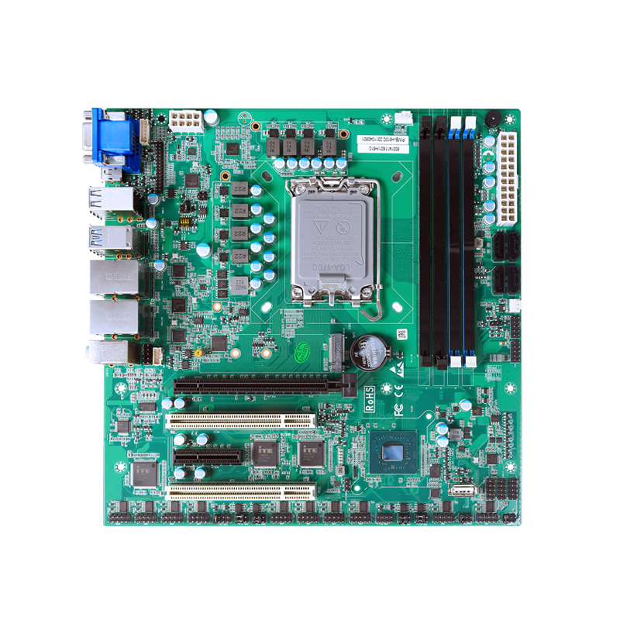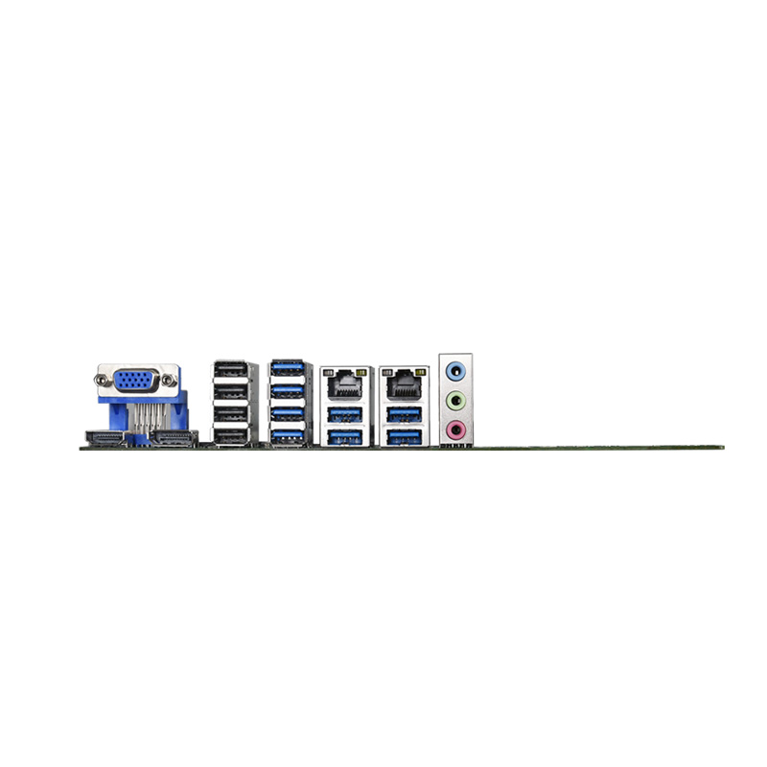

产品规格
处理器 | Intel 12代/13代-S系列处理器,LGA1700，H610
处理器 | UEFI BIOS
内存 | 2*DDR5, 共最大64GB;搭配12代4800MT/s;搭配13代CPU最大支持5600MT/s  B660/H670桥片，共最大128GB
存储 | 1*M.2 M-Key 2280(PCIe5.0 x2)
存储 | 4*SATA3.0
显示 | 1DP；1*HDMI；*LVDS/EDP
板边I/O接口 | 1*HDMI2.0；1*DP；1*VGA
板边I/O接口 | 2*LAN、8*USB3.2、4*USB2.0
板边I/O接口 | 1*3孔音频
扩展接口/功能 | TPM2.0可选，默认没有
扩展接口/功能 | 1 x Type A USB2.0、4 x USB2.0插针、1 x 5VSB拨码开关
扩展接口/功能 | 1 x PCIe_x16(PCIe5.0 16X）  1 x PCIe_x4(PCIe5.0 4X)  2 x PCI
扩展接口/功能 | 共10*COM，其中COM3和COM7可选RS232/RS422/RS485,默认RS232  2*COM（COM1和COM2）第9PIN电压(5V/12V)插针
扩展接口/功能 | 1*4Pin智能温控CPU风扇，1*3Pin系统风扇
扩展接口/功能 | 1*F_Audio插针、1*SPK插针
扩展接口/功能 | 1*PS2插针；8位GPIO
电源 | ATX 24+8 Pin电源, 300W以上
工作环境 | 工作温度: -20℃ ~ +60℃；工作湿度: 5% ~ 90%
工作环境 | 存储温度: -40℃ ~ +85℃；存储湿度: 5% ~ 90%
操作系统支持 | Windows10，Windows11，Linux等
尺寸 | 244x244 mm
重量 | 约580g
PIMB-H610C(R100)
产品尺寸 单位：mm
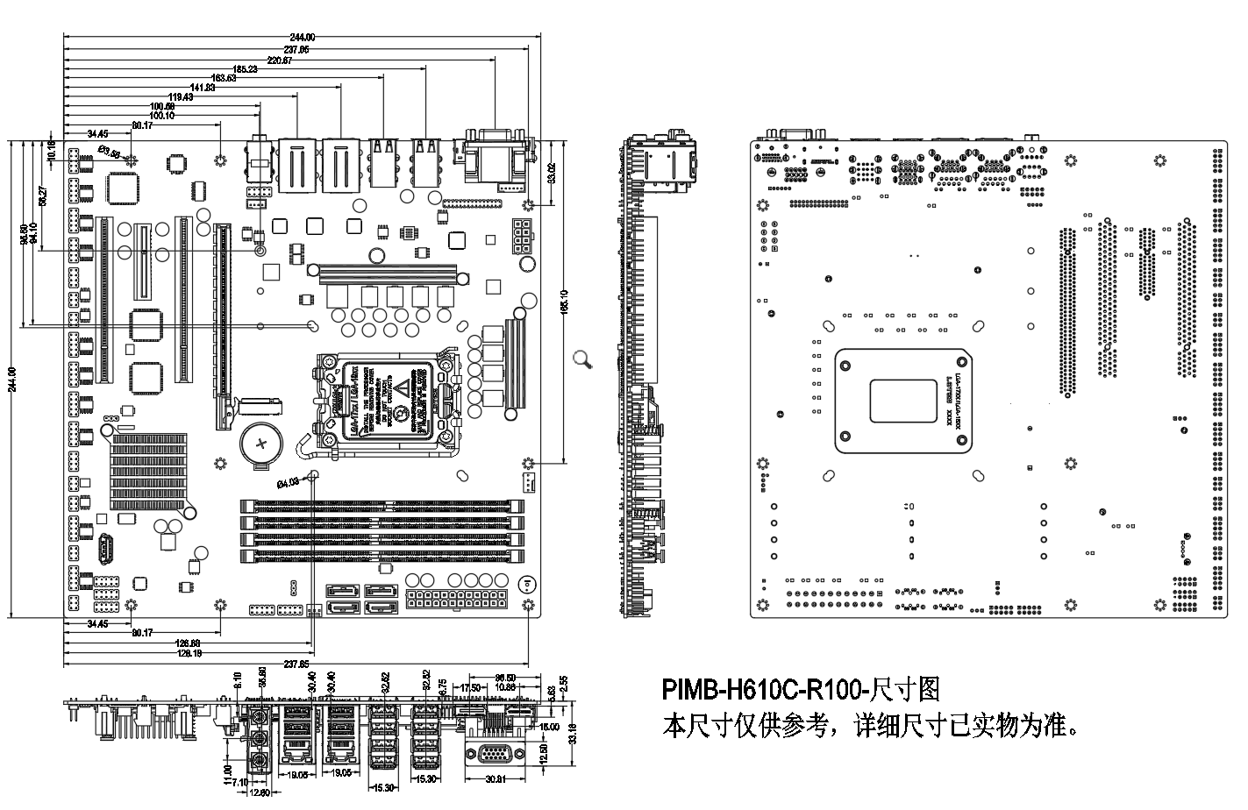

订购信息
可选项 | 可选项描述
桥片可选 | H610/B660/H670
TPM2.0可选 | CPU外置TPM2.0可选
LVDS/EDP可选 | LVDS/EDP可选

